«Е-портфолио»
Мастера производственного обучения
Рыкуновой Татьяны Михайловны
ГККП «Агротехнический колледж г Акколь»
1 Общие сведения об участнике
Фамилия, имя, отчество | Рыкунова Татьяна Михайловна | 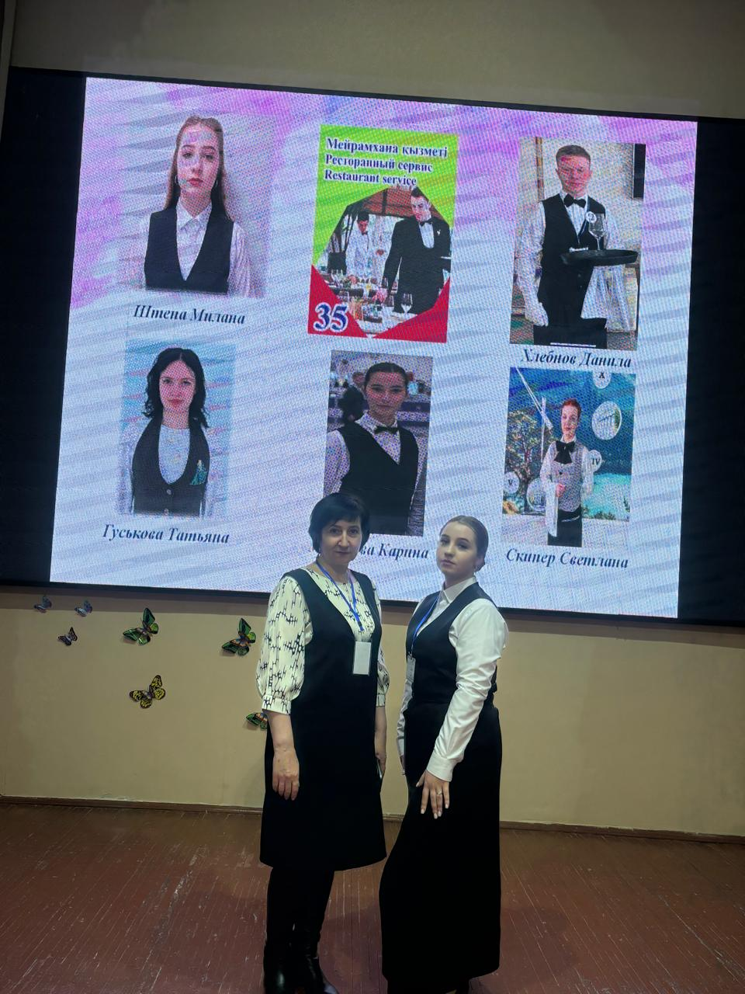
Копия документа удостоверяющего личнрость | Удостоверение личности  ( приложение 1) | №039073168 срок действия 28.08.2025
Стаж | -общий  -по виду деятельности | 28 лет  25 лет (педагогический)
Образование | -диплом  -диплом  ( приложение 1) | 1. Щучинский политехникум ПТ-1 №289988 (Технолог приготовления пищи)  2. Кокшетауский университет им А. Мырзахметова  ЖБ-Б №0573191 (Профессиональное обучение)
Повышение квалификации | -сертификаты  ( приложение 2)  стажировка | 1.«Ключевые компоненты в оценивании» 2020г  Талап- 72 ч  2.«Педагог системы технического и профессионального, послесреднего образования: совершенствование трудовых функций»2022г Талап-72 ч  3. «Развитие профессиональной компетентности педагогов технического и профессионального, послесреднего образования» 2023г Талап 72 ч  «Развитие профессиональной компетентности педагогов технического и профессионального, послесреднего образования» 2023г Талап-36 ч
Награды | -грамоты  -благодарственные письма  (приложение3) | 1.От управления образования Акмолинской области 2020г №18701  2.От управления образования Акмолинской области 2021г №0026  3.От управления образования Акмолинской области 2024г №0026
2 Мониторинг деятельности согласно целям и задачам конкурса
Результаты деятельности, достижения | Дипломы, грамоты, свидетельства. сертификаты | -Диплом за профессионализм Региональный конкурс WorldSkills по компетенции «Ресторанный сервис» воспитанницы Штепа М-25г  -Сертификат за участие в научно-исследовательской конференции , посвященной 90 летию ВТК г Щучинск-24г  -Свидетельство о публикации на сайте Білім портал «Блюда из овощей» -24г  -Диплом за олимпиаду на портале UCHPORTAL.kz-23г  -Сертификат международный конкурс видеоуроков -23г  -Свидетельство о публикации на сайте UCHPORTAL.kz «Блюда из макаронных изделий» -23г  -Диплом за олимпиаду на портале UCHPORTAL.kz-23г  -Сертификат участника экспертной группы международного центра «Новый формат»23г  -сертификат воспитанницы Малыш Ангелина в областном конкурсе проектов-23г  -Диплом 2 степени внутриколледжа «Конкурс проектов» воспитанницы Хапилиной Алины-22г  -Сертификат конкурс иновационных работ управление образование Акмолинской области 22г  -Свидетельство о публикации на сайте UCHITELYA.kz «Приготовления заварного теста» -22г  Сертификат за участие в Региональном конкурсе WorldSkills по компетенции «Ресторанный сервис» воспитанницы Байсановой А-22г  -Диплом 2степени Республиканский конкурс «Лучший специалист в сфере образования»-21г  -Благодарственное письмо от республиканского сайта «Бірлік» в номинации «Үздік маман»  -удостоверение рецензента с международного образовательного центра «новый формат»  -Диплом 3 степени в республиканской Олимпиаде им. А Байтурсынова на сайте «URKER Mitec»  -Диплом 1 степени внутриколледж конкурс «Лучший мастер п/о»-20г  -Сертификат за обобщение пед опыта на республиканском сайте «Информзнайка» 20г

3.Информация по участию в профессиональном обучении, дуальном обучении, научно-педагогической деятельности
Авторские программы, учебно -методические комплексы, выписки протоколов | Учебно-методический комплекс | «Компетентностно ориентированные задания, как средство формирования профессиональных компетенций студентов»  ЦОР по ПМ 1. Выполнение первичной и тепловой кулинарной обработки продуктов с использованием различных способов  (пед опыт обобщён приказ №13 управления образования от 13.02.2025г)
Семинары, конкурсы, круглые столы, фестивали |  | -Грамота конкурс проф мастерства управление образования Акмол обл по компетенции «Ресторанный сервис» -22г  -Сертификат международный конкурс видеоуроков -23г  -Сертификат выступление на обл семинаре (Организация питания»23г  -Сертификат в региональном конкурсе Проф мастерства» по компетенции «Ресторанный сервис» -25г
Материалы по реализации образовательных и педагогических проектов | Сборник  Выгрузка НОБД | -МАТЕРИАЛЫ  областой научно – практической конференции «Современная молодежь – залог успешного индустриально-технического развития Казахстана» посвященной 90-летию Высшего технического колледжа г.Щучинск-24 г  -Дуальное обучение с 2022г в преподаваемой группе студентов по специальности «Организация обслуживания в сфере питания»-12 человек
Размещение информации на web рессурсах и социальных сетях | Презентация рабочей профессии «Организация обслуживания в сфере питания» для учащихся школ района | https://www.instagram.com/reel/DKHD9OAS9Wo/?igsh=MTQycnhuMWM2M216MA==
 | Практика студентов по специальности «Организация обслуживания в сфере питания» | https://www.instagram.com/p/DGFen-KszPA/?igsh=YmVyd3VkejU2cHJu
 | Конкурс профессионального мастерства «Ресторанный сервис» | https://www.instagram.com/reel/DJtavjXPC6o/?igsh=MTlpOGZrNm51dXVucg==
 | Участие в конференции «Современная молодёжь-залог успешного индустриально технического образования» | https://www.instagram.com/p/DDzXzf9s27v/?img_index=3&igsh=OGdqNGlrdXZveTh6

4. Информацию о проведённых мероприятиях в рамках года рабочих профессий

№ п/п | Наименование мероприятий | Дата проведения | Ссылка на мероприятие
1 | Дебаты для студентов колледжа и учащихся школ района в рамках года рабочих профессий | 5 февраля | https://www.instagram.com/reel/DFrfvT1qu-G/?igsh=MXZ1ZHVyemdua2t3Zw==
2 | Встреча с работодателями Аккольского района и студентами колледжа | 7 февраля | https://www.instagram.com/reel/DFxM5H2KhiA/?igsh=djExbmxweGJkN3dx
3 | Совместное мероприятие с отделом образования Аккольского района для учащихся школ и студентов колледжа «Искусственный интеллект и робототехника ка в образовании» | 10 февраля | https://www.instagram.com/p/DF7uRJ9M92_/?igsh=MWF2YzVqbDl6OHZkZw==
4 | День открытых дверей для учащихся АСШ №3 | 19 февраля | https://www.instagram.com/reel/DGP5PXLhr0O/?igsh=MTk4YjF6bzFjYmdkNA==
5 | Junior Skills по компетенции «Поварское дело», с приглашением учащихся школ района | 20 февраля | https://www.instagram.com/reel/DGxM9o_Op_t/?igsh=MTA0cGwwbDNiNno4cg==
6 | Совместное мероприятие библиотеки Аккольского района и колледжа для учащихся школ района «Еңбек – ел мұраты» | 21 февраля | https://www.facebook.com/share/p/1D2noqjzT6/
7 | Встреча с представителями Национального исследовательского Томского политехнического университета (ТПУ), учащимися АСШ№4 и студентами колледжа | 3 марта | https://www.instagram.com/p/DGuqQyXsxV0/?igsh=MWV4czA3MjdhNWE4dg==
8 | Экскурсия для учащихся АСШ №2 г Акколь | 9 апреля | https://www.instagram.com/reel/DIOhpIwy5a9/?igsh=emMycG4zaG8zbDZz
9 | Junior Skills по компетенции «Веб дизайн», с приглашением учащихся школ района | 21 апреля | https://www.instagram.com/p/DIu04tyS2T6/?igsh=MWNza291bHo4NzFhaQ==
10 | День открытых дверей для учащихся АСШ №1 | 24 апреля | https://www.instagram.com/p/DI1P0-kuK1-/?img_index=1&igsh=MXdyeG1qNjZvMWZycQ==
11 | Презентация рабочей профессии «Сварочное дело» для учащихся школ района | 2 мая | https://www.instagram.com/reel/DJJDxzXPw64/?igsh=ZXU1NTR6bnE3aWU
12 | Презентация рабочей профессии «Организация обслуживания в сфере питания» для учащихся школ района | 26 мая | https://www.instagram.com/reel/DKHD9OAS9Wo/?igsh=MTQycnhuMWM2M216MA==
13 | Презентация рабочей профессии «Организация питания» для учащихся школ района | 29 мая | https://www.instagram.com/reel/DKPMU8RSjFz/?igsh=N2g1b29uYTRmamds

